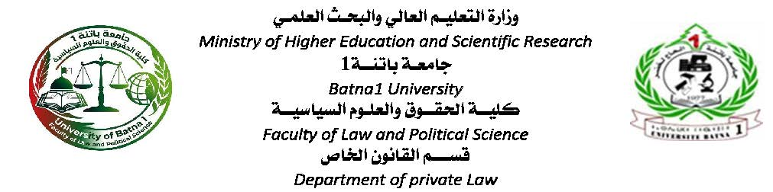

عنوان المذكرة

مذكرة مكملة لمقتضيات نيل شهادة الماستر في الحقوق
تخصص: ....................

إعــــــــداد الطالب(ة): إشـــــراف الأستاذ(ة) الدكتـــــور(ة):
............... ............

لجنة المناقشة
الاسم واللقب | الرتبة العلمية | المؤسسة الجامعية | الصفة
 | أستــــــاذ | جامعــــــــة باتنـــــــــــة1 | رئيســـــــــا
........... | أستــاذ محاضر (أ) | جامعــــــــة باتنـــــــــــة1 | مشرفا ومقررا
 | أستــــاذ محاضر (أ) | جامعــــــــة باتنـــــــــــة1 | مناقشــــــا

دورة جوان
السنة الجامعية: 2025/2026

